Údržba rastrových záhonů v Klášterní zahradě

**Dodatek č. 3 Smlouvy o dílo č. SMLDEU-38-28/2021**

**„Údržba rastrových záhonů v Klášterní zahradě“**

který uzavřely smluvní strany:

**Správa Krkonošského národního parku**

se sídlem: **Dobrovského 3, Vrchlabí 54301**

**IČO: 00088455**

DIČ: **CZ00088455**

bankovní spojení:

zastoupená: **PhDr. Robinem Bóhnischem, ředitelem**

ve věcech technických:

(dále jen objednatel)

a

**Michal Kuřík**

se sídlem/bytem: Studenec u Horek 438, 512 33

IČO/r.č.: 72860766

DIČ: CZ604083608

bankovní spojení:

e-mail: [info@trvalkovaskolka.cz](mailto:info@trvalkovaskolka.cz)

(dále jen zhotovitel) (dále jen smluvní strany)

1. Smluvní strany na základě článku Vlil. Ostatní ujednání, odst. 5 a dále v souladu s Dodatkem č. 1 a č. 2 uzavírají tento Dodatek č. 3 Smlouvy o dílo č. SMLDEU-38-28/2021.

Smluvní strany se shodly na změně požadovaných prací uvedených v příloze č. 1 smlouvy - technické specifikaci a to z důvodu plánované rekonstrukce rastrových záhonů. Podrobný popis změn v údržbě za období 2023 je uveden v příloze č. 1 Změnovém listu č. 1 - méněpráce a Změnovém listu č. 2 - vícepráce.

**Méněpráce v celkové výši: - 65.094,81 Kč bez DPH Vícepráce v celkové výši: 60.878,10 Kč bez DPH**

2. Cena díla dle uzavřeného Dodatku č. 2 (v souladu s uzavřenou Smlouvou o dílo a Dodatkem č. 1) činila: 584.401,87 Kč bez DPH

**Nové znění článku III. Cena a platební podmínky, odst. 1.:**

**580.185,16 Kč bez DPH**

121.838,88 DPH 21%

702.024,04 Kč včetně DPH

3. Ostatní části smlouvy zůstávají beze změny.

4. Tento dodatek č. 3 je vyhotoven ve 2 stejnopisech, každá ze smluvních stran obdrží 1 paré dodatku.

5. Tento dodatek č. 3 nabývá platnosti dnem podpisu smluvních stran a účinnosti dnem zveřejnění v registru smluv.

Příloha: Změnový list č. 1 - méněpráce, Změnový list č. 2 - vícepráce

Ve Vrchlabí, dne Ve Studenci, dne *f/ / tot^j*

PhĎr RdbiiřohrSh ředitel

Správy Krkonošského národníhdparku

Za správnost: 1/1

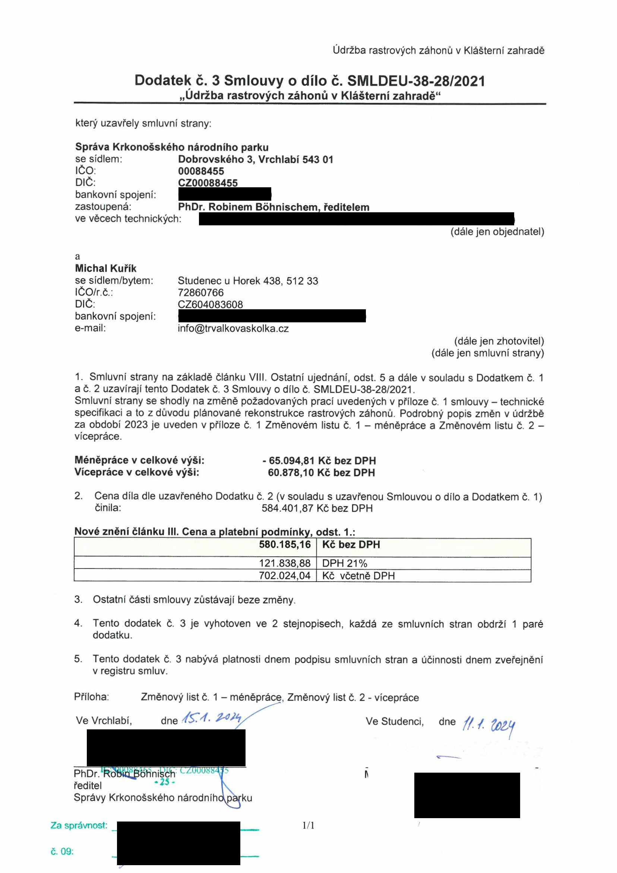

|  |  |
| --- | --- |
|  |  |
|  |  |
|  |  |

**PŘEDAVACI PROTOKOL Změnový list** č. **1 - méněpráce**

za období: 2023

práce předal: Michal Ku

**dne: # y.**

práce převzal:

dne7***s.iztitf***

**Údržba rastrových záhonů - méněpráce**

**pol.č. popis mi- množství jedn.cena cena celkem**

**1 Lékárenská zahrada**

1.1 údržba - vypletí záhonu, odstraněni odkvetlých částí (8x ročně) m2 51,3 24,00 Kč 9 849,60 Kč

1.2 rostlinný materiál (trvalky, cibuloviny, apod.) ks 20 55,00 Kč 1 100,00 Kč

1.3 výsadba rostlin se zalitím (včetně urovnání povrchu půdy) ks 20 30,00 Kč 600,00 Kč

**2 Záhon krkonošských plodin**

2.2 vysetí a výsadby a úprava po vysetí a výsadbách (1x ročně) m2 27 22,00 Kč 594,00 Kč

2.3 zálivka po vysetí a výsadbách, 20 l/m2 (1x ročně) m3 0,54 560,00 Kč 302,40 Kč

2.4 osivo a sadba m2 27 120,00 Kč 3 240,00 Kč

2.5 údržba - vypletl záhonu, odstranění odkvetlých částí (11x ročně) m2 36 20,00 Kč 7 920,00 Kč

2.6 pokosení trávníku lučního s odvezením hmoty (3x ročně) **m2** 45 2,80 Kč 378,00 Kč

2.7 hnojení umělým hnojivém se zálivkou, 20 g/m2 (11 x ročně) t 0,00072 35 000,00 Kč 277,20 Kč

2.8 umělé hnojivo kg 0,72 135,00 Kč 1 069,20 Kč

2.9 podzimní příprava pozemku po sklizni (1x ročně) m2 27 58,00 Kč 1 566,00 Kč

2.10 ruční zapravení hnoje (1x ročně) **m2** 27 58,00 Kč 1 566,00 Kč

2.11 hnůj na podzimní přihnojení 1 kg/m2 kg 27 29,00 Kč 783,00 Kč

**3 Klášterní zahrada**

3.5 rostlinný materiál (trvalky, cibuloviny apod.) ks 20 55,00 Kč 1 100,00 Kč

3.6 výsadba rostlin se zalitím (včetně urovnání povrchu půdy) ks 20 30,00 Kč 600,00 Kč

**4 Sezónní výstavní záhon**

4.1 údržba - vypletí záhonu, odstraněni odkvetlých částí (1x ročně) m2 79,5 10,00 Kč 795,00 Kč

**5 Vřesoviště**

5.2 rostlinný materiál (trvalky, cibuloviny apod.) ks 20 55,00 Kč 1 100,00 Kč

5.3 výsadba rostlin se zalitím (včetně urovnání povrchu půdy) ks 20 30,00 Kč 600,00 Kč

**6 Horská krkonošská louka**

6.1 pokosení trávníku lučního s odvezením hmoty (3x ročně) m2 171,6 7,50 Kč 3 861,00 Kč

6.2 dosetí osiva na 30 % plochy (1x za 2 roky) m2 51,48 4,50 Kč 231,66 Kč

6.3 osivo, 2g/m2 (1x za 2 roky) kg 0,103 3 150,00 Kč 324,45 Kč

**7 Břeh řeky Labe**

7.2 rostlinný materiál (trvalky, cibuloviny apod.) ks 20 55,00 Kč 1 100,00 Kč

7.3 výsadba rostlin se zalitím (včetně urovnání povrchu půdy) ks 20 30,00 Kč 600,00 Kč

**8 Záhon polních plevelů a obilovin**

8.2 vysetí a úprava po vysetí (1x ročně) **m2** 171 5,30 Kč 906,30 Kč

8.3 osivo obilí, 22 g/m2 (pšenice jarní, ječmen jarní, oves setý, žito jarní) kg 3,762 25,00 Kč 94,05 Kč

8.4 osivo plevele, 3 g/m2 (1x za 2 roky) kg 0,513 3 150,00 Kč 1 615,95 Kč

8.6 strojové zapravení hnoje (1x ročně) m2 171 11,00 Kč 1 881,00 Kč

8.7 hnůj na podzimní přihnojení 1 kg/m2 kg 171 10,00 Kč 1 710,00 Kč

**9 Subalpínská vysokobylinná a křovinná vegetace**

9.2 rostlinný materiál (trvalky, cibuloviny apod.) ks 20 55,00 Kč 1 100,00 Kč

9.3 výsadba rostlin se zalitím (včetně urovnání povrchu půdy) ks 20 30,00 Kč 600,00 Kč

**10 Trvalkové záhony pod stromy (2 ks)**

10.1 údržba - vypletí záhonu, odstranění odkvetlých částí 5x ročně) m2 366 9,00 Kč 16 470,00 Kč

10.6 rostlinný materiál (trvalky, cibuloviny apod.) ks 50 55,00 Kč 1 100,00 Kč

10.7 výsadba rostlin se zalitím (včetně urovnání povrchu půdy) ks 50 30,00 Kč 60,00 Kč

**celkem 65 094,81 Kč**

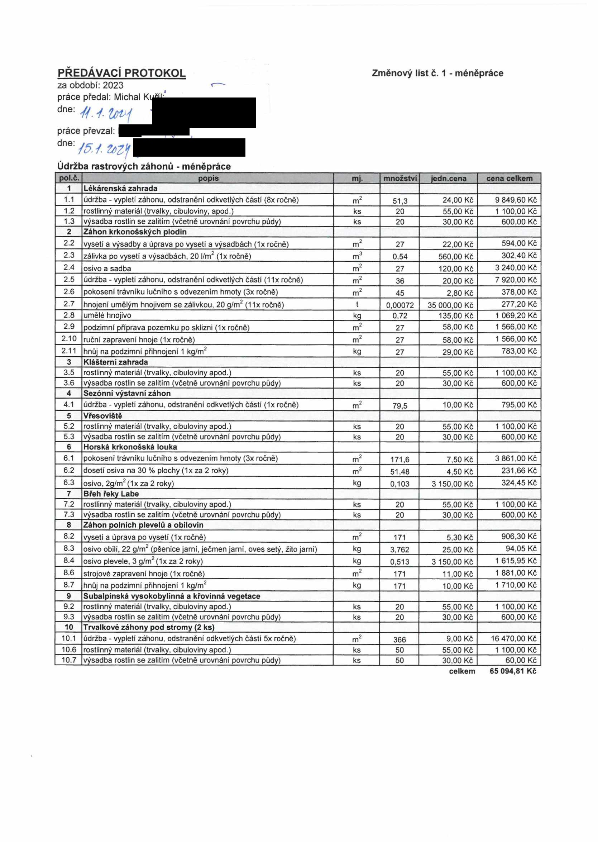

|  |  |  |  |  |  |
| --- | --- | --- | --- | --- | --- |
|  |  |  |  |  |  |
|  |  |  |  |  |  |
|  |  |  |  |  |  |
|  |  |  |  |  |  |
|  |  |  |  |  |  |
|  |  |  |  |  |  |
|  |  |  |  |  |  |
|  |  |  |  |  |  |
|  |  |  |  |  |  |
|  |  |  |  |  |  |
|  |  |  |  |  |  |
|  |  |  |  |  |  |
|  |  |  |  |  |  |
|  |  |  |  |  |  |
|  |  |  |  |  |  |
|  |  |  |  |  |  |
|  |  |  |  |  |  |
|  |  |  |  |  |  |
|  |  |  |  |  |  |
|  |  |  |  |  |  |
|  |  |  |  |  |  |
|  |  |  |  |  |  |
|  |  |  |  |  |  |
|  |  |  |  |  |  |
|  |  |  |  |  |  |
|  |  |  |  |  |  |
|  |  |  |  |  |  |
|  |  |  |  |  |  |
|  |  |  |  |  |  |
|  |  |  |  |  |  |
|  |  |  |  |  |  |
|  |  |  |  |  |  |
|  |  |  |  |  |  |
|  |  |  |  |  |  |
|  |  |  |  |  |  |
|  |  |  |  |  |  |
|  |  |  |  |  |  |
|  |  |  |  |  |  |
|  |  |  |  |  |  |
|  |  |  |  |  |  |
|  |  |  |  |  |  |
|  |  |  |  |  |  |
|  |  |  |  |  |  |
|  |  |  |  |  |  |

**PŘEDÁVACÍ PROTOKOL Změnový list** č. **2 - vícepráce**

za období: 2023

práce předal: Michal Kuřík

dne: ***11 !■ toVf***

práce převzal:

dne: *I5.i táty*

**Údržba rastrových záhonů - vícepráce**

**pol.č. popis mj. množství jedn.cena cena celkem**

**1 Lékárenská zahrada**

výsadba hlíznatých rostlin (vč. hnojení) ks 100 22,30 Kč 2 230,00 Kč

zálivka, 20 l/m2 opak. 4 320,00 Kč 1 280,00 Kč chem. likvidace vytrvalých plevelů bodově na 90 % plochy (6x) m2 46,2 7,50 Kč 2 079,00 Kč

**2 Záhon krkonošských plodin**

příprava záhonu - chem. likvidace vytrvalých rostlin (2x) m2 80 7,50 Kč 1 200,00 Kč vysetí letničkové směsi m2 80 27,75 Kč 2 220,00 Kč

zálivka, 20 l/m2 opak. 4 330,00 Kč 1 320,00 Kč

3 **Klášterní zahrada**

zálivka, 20 l/m2 opak. 4 250,00 Kč 1 000,00 Kč

**5 Vřesoviště**

údržba - vypletí záhonu, odstranění odkvetlých částí (4x ročně) m2 125,5 13,00 Kč 6 526,00 Kč chem. likvidace vytrvalých plevelů bodové na 20 % plochy (5x) m2 27 7,50 Kč 1 012,50 Kč

**6 Horská krkonošská louka**

příprava záhonu - chem. likvidace vytrvalých rostlin (2x) m2 171,6 7,50 Kč 2 574,00 Kč jarní příprava pozemku pro vysetí půdní frézou, vysetí letničkové směsi m2 171,6 48,00 Kč 8 236,80 Kč zálivka, 20 l/m2 opak. 4 650,00 Kč 2 600,00 Kč

podzimní příprava pozemku po sklizni m2 171,6 13,00 Kč 2 230,80 Kč

**7 Břeh řeky Labe**

chem. likvidace vytrvalých plevelů bodově na 50 % plochy (3x) m2 54 7,50 Kč 1 215,00 Kč

**8 Záhon polních plevelů a obilovin**

příprava záhonu - chem. likvidace vytrvalých rostlin (2x) m2 171 7,50 Kč 2 565,00 Kč vysetí letničkové směsi m2 171 35,00 Kč 5 985,00 Kč

osivo letniček (mák, chrpa) ks 1 3 884,00 Kč 3 884,00 Kč

zálivka, 20 l/m2 opak. 4 650,00 Kč 2 600,00 Kč

**9 Subalpínská vysokobylinná a křovinná vegetace**

chem. likvidace vytrvalých plevelů bodově na 20 % plochy (5x) m2 46,6 7,50 Kč 1 747,50 Kč rozvolnění trvalkových skupin (metlice, kontryhel) m2 116,5 41,00 Kč 4 776,50 Kč

**10 Trvalkové záhony pod stromy (2 ks)**

chem. likvidace vytrvalých plevelů bodově na 40 % plochy (2x) m2 146,4 7,50 Kč 2 196,00 Kč zálivka, 20 l/m2 opak. 4 350,00 Kč 1 400,00 Kč

**celkem 60 878,10 Kč**



            
            
            
            
            
            
            
            
            
            
            
            
            
            
            
            
            
            
            
            
            
            
            
            
            
            
            
            
            
            
            
            
            
            